スケジュール表 （糖尿病 血糖コントロール） （ ）様
 | （ ／ ） | （ ／ ） | （ ／ ） | （ ／ ） | （ ／ ） | （ ／ ） | （ ／ ）
 | 入院当日 | ２日目 | ３日目 | ４日目 | 5日目 | 6日目 | ７日目
治療 | 血糖を良好にコントロールするために、内服が開始あるいは変更になることがあります  また、インスリン注射を導入することもあります  糖尿病教室に参加していただくこともあります  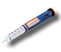
検査 | 入院後、２４時間蓄尿を開始します | 24時間蓄尿終了  血糖日内変動（7時、10時、11時、14時、16時、17時、20時、21時） | 必要時、検査が追加されます
安静度 | 食後20分～30分の運動療法を行っていただきます  ただし運動療法を控えていただく場合がありますので、医師の指示で開始します
観察 | 毎日、体温・体重測定を行ってください  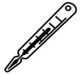
清潔 | 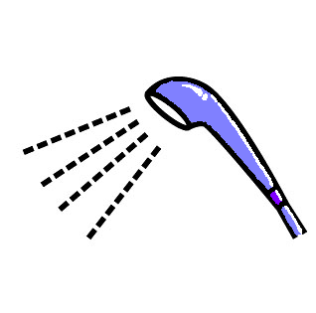  シャワー浴ができます
排泄 | トイレ歩行できます（必要時、尿をためていただきます）
食事 | 制限食 Ｋcal 塩 g  入院中の食事は治療のひとつです。間食せずに食事療法を守っていただきます
処置
備考 | 入院時のオリエンテーションをします  リストバンドを付けます  手持ちの薬を薬剤師が確認します | 食事療法について、管理栄養士が栄養指導を行うことがあります |  |  |  |  | 退院後の生活について看護師より個別退院指導を行います  退院時、リストバンドをはずします
＊スケジュールは変更される場合があります。 ２００９年 ５月 １日改訂 徳島赤十字病院
上記説明を受け同意します。 年 月 日 患者様（側）署名 説明看護師

